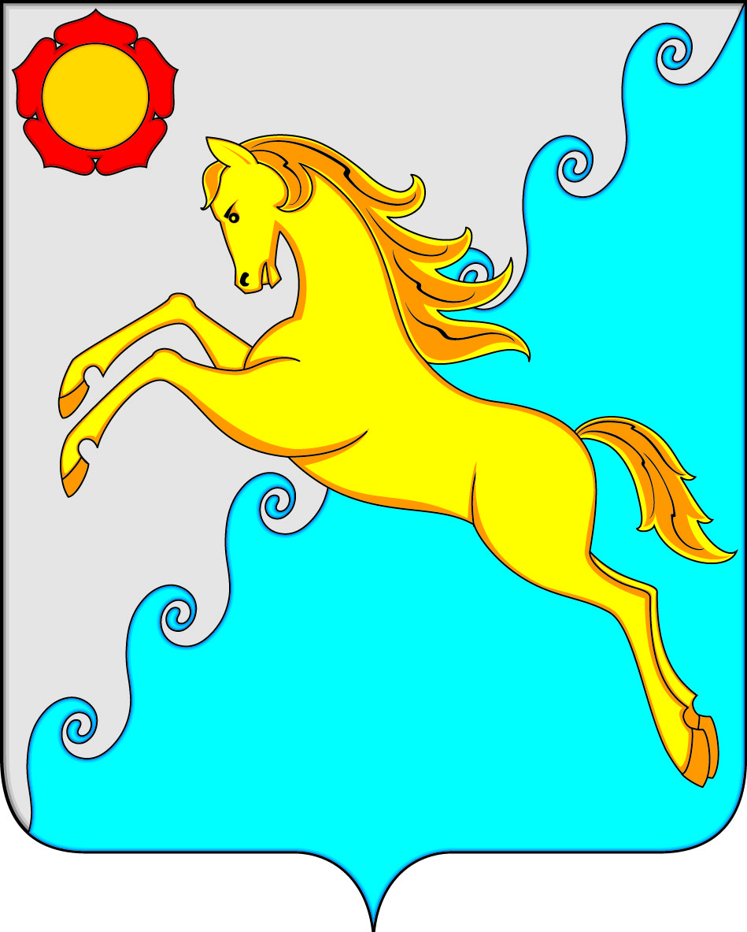
СОВЕТ ДЕПУТАТОВ
УСТЬ-АБАКАНСКОГО МУНИЦИПАЛЬНОГО РАЙОНА
РЕСПУБЛИКИ ХАКАСИЯ
Принято на сессии
Совета депутатов 20.02.2025

РЕШЕНИЕ

от 21 февраля 2025 г. рп Усть-Абакан № 2

О внесении изменений в Решение Совета депутатов
Усть-Абаканского района Республики Хакасия от 15.06.2022 № 110

«Об утверждении Положения о Контрольно-счетной палате

Усть-Абаканского района Республики Хакасия»

В соответствии со статьей 9.1 Федерального закона от 06.10.2003 N 131-ФЗ «Об общих принципах организации местного самоуправления в Российской Федерации», частью.2 статьи 2 Федерального закона от 07.02.2011 N 6-ФЗ «Об общих принципах организации и деятельности контрольно-счетных органов субъектов Российской Федерации, федеральных территорий и муниципальных образований», статьями 7, 23, 59 Устава Усть-Абаканского муниципального района Республики Хакасия,
Совет депутатов Усть-Абаканского муниципального района Республики Хакасия
РЕШИЛ:
- Внести в Решение Совета депутатов Усть-Абаканского района Республики Хакасия от 15.06.2022 г № 110 «Об утверждении Положения о Контрольно-счетной палате Усть-Абаканского района Республики Хакасия» следующие изменения:
- в статье 1:
а) в части 4 слова «и с изображением герба Усть-Абаканского района» исключить;
б) часть 7 изложить в следующей редакции:
«7. Полное официальное наименование Контрольно-счетная палата Усть-Абаканского муниципального района Республики Хакасия.
Сокращенное наименование: Контрольно-счетная палата Усть-Абаканского района Республики Хакасия»;
в) в части 8 слова «р.п. Усть-Абакан» заменить словами «рп Усть-Абакан».

2. Настоящее решение вступает в силу после его официального опубликования в газете «Усть-Абаканские известия официальные».

3. Направить настоящее решение Главе Усть-Абаканского муниципального района Республики Хакасия Егоровой Е.В. для подписания и официального опубликования в газете «Усть-Абаканские известия официальные».

Председатель Совета депутатов Глава
Усть-Абаканского муниципального Усть-Абаканского муниципального
района Республики Хакасия района Республики Хакасия

______________Е.Н. Баравлева ___________Е.В. Егорова

